Planificación y Administración de Redes – ASIR1

**Práctica 3.2: Nivel de red. Enrutamiento estático**

| Módulo profesional: Planificación y Administración de Redes  Ciclo Formativo: C.F.G.S. Administración de Sistemas Informáticos en Red Curso: 1º  Profesor: Anabel Serradilla Fernández |
| --- |

| Esta práctica se realizará en grupos de 2 alumnos. La entrega la realizará solo uno de ellos.  Todos los pasos deben ser documentados mediante capturas de pantalla y/o explicaciones que se incluirán en la entrega. |
| --- |

**Alumno/a: Marco Batista Calado**

**1. Rutas estáticas**

Tras ejecutar el comando “$route print” en la consola de un sistema MS Windows, se obtiene el siguiente resultado:

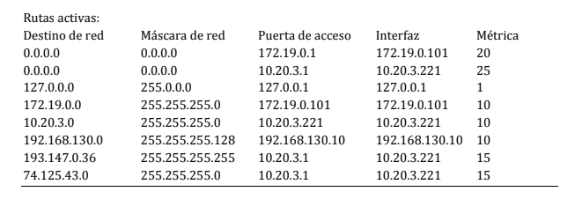

Contesta a estas preguntas:

1. ¿Cuántas interfaces de red diferentes tiene, probablemente, este equipo? 3

172.19.0.101

10.20.3.221

192.168.130.10 (todas las no repetidas menos la local)

2. Indica la configuración de red (IP, NM y GW) asociada a cada una de esas interfaces. **Nota: Numera las interfaces de 1 en adelante (1,2... ) para referirse posteriormente a ellas.**

| INTERFAZ | MÁSCARA | GW |
| --- | --- | --- |
| 172.19.0.101 | /24 | 172.19.0.101 |
| 10.20.3.221 | /24 | 10.20.3.1 |
| 192.168.130.10 | /25 | 192.168.130.10 |

3. ¿Qué interfaces proporcionan acceso a Internet?

172.19.0.101

10.20.3.221

4. ¿Cuál tiene preferencia? 172.19.0.101 ¿Por qué? Porqué tiene menos métrica

5. Indica a través de qué interfaz accederá este equipo a estas direcciones:

5.1: 195.81.35.13 ==== 172.19.0.101 (por la de defecto 0.0.0.0)

5.2: 172.19.0.50 === 172.19.0.101

5.3: 10.20.3.20 === 10.20.3.221

5.4: 192.168.130.30 ==== 192.168.130.10

5.5: 192.168.130.200 === 172.19.0.101 (NO ENTRA EN EL RANGO)

5.6 www.educacion.es (193.147.0.36) === 10.20.3.221

5.7 74.125.43.33 === 10.20.3.221

6. ¿De qué ordenador es la dirección 127.0.0.1? Local

7. Indica el rango de IPs de la red correspondiente a la interfaz "192.168.130.10": Dirección de Red:

|  | 192.168.130.0/25 |
| --- | --- |

Broadcast:

|  | 192.168.130.127 |
| --- | --- |

**2. Configuración de rutas estáticas en S.O. Windows**

**1. Preparación del ejercicio**

a) Utiliza una máquina virtual Windows 2008 Server con snapshot inicial (si dispones de ella) y configúrala con dos interfaces de red, una en modo puente (bridged) y otra en modo red interna.

Nota: También es posible utilizar la m.v. Windows Server 2016, pero para este ejercicio no se recomienda porque no aporta nada (simplemente se usará como router) y gastará más recursos en tu PC físico.

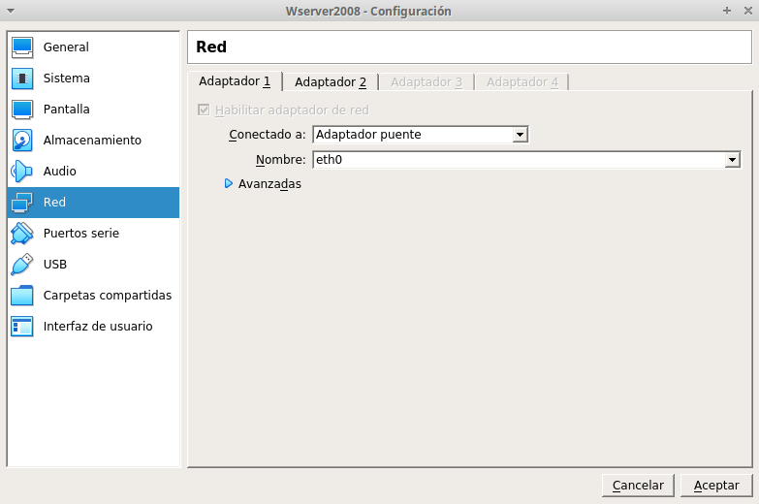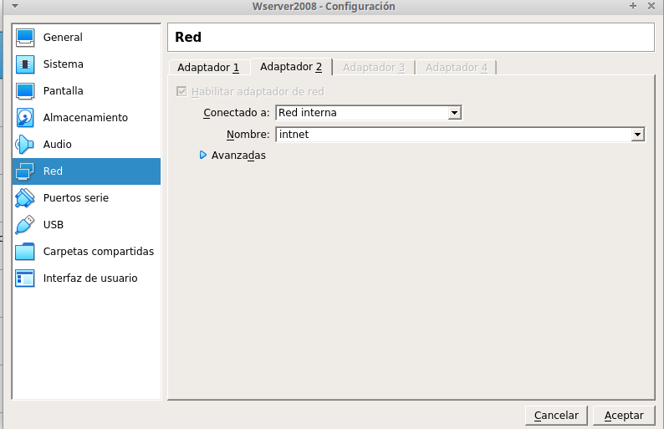

b) Configura la interfaz bridged con estos datos:

• IP: 10.5.X.Y, con X= tu número de clase

• NM: 255.255.0.0

• GW: 10.5.0.1

• DNS: Utiliza los mismos que en tu PC principal o 80.58.0.33.

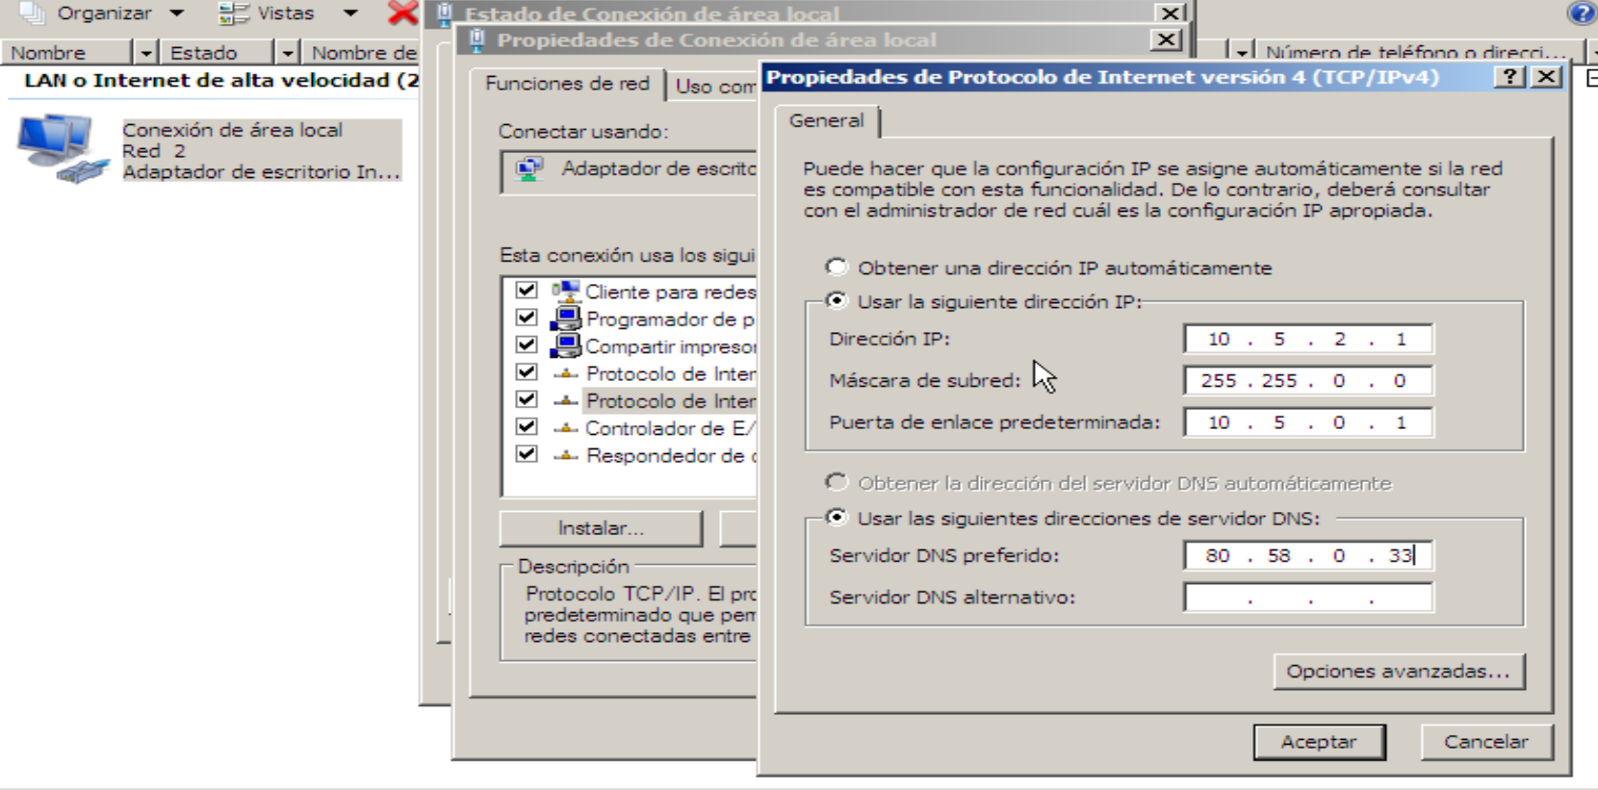

c) Configura la interfaz red interna con estos datos:

• IP: 192.168.1.1

• NM: 255.255.255.240

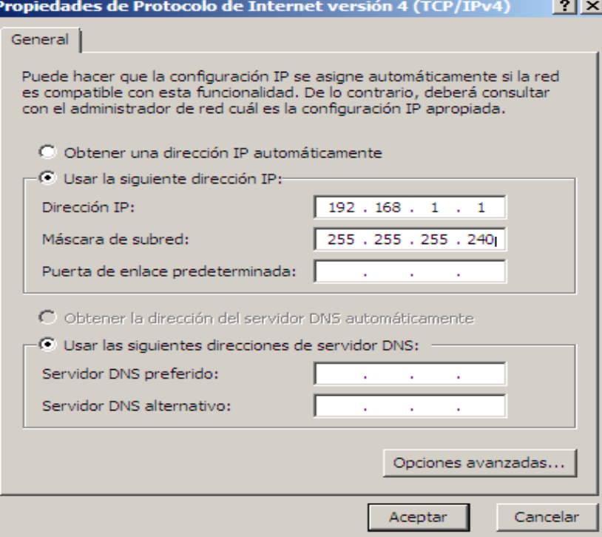

d) Realiza los ajustes necesarios para que tu equipo Windows 2008 Server se comporte como un router, de forma que los PCs conectados al mismo por la tarjeta de red interna puedan acceder a Internet a través de él.

Al adaptador puente le cambiamos el uso compartido

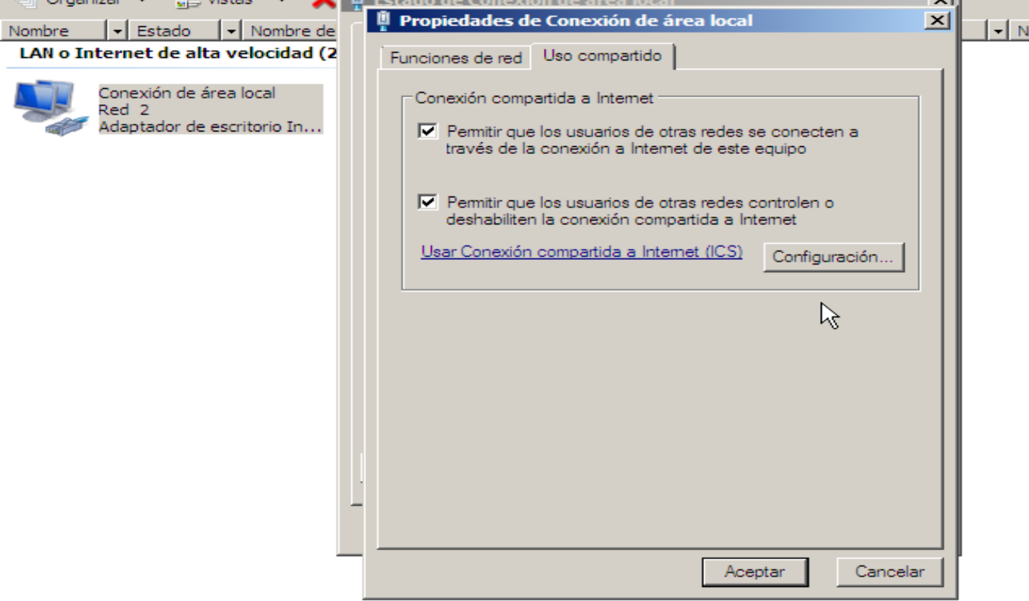

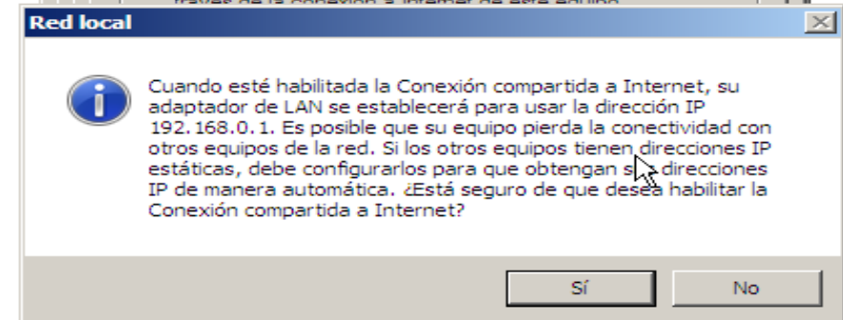

e) Comprueba que el equipo Windows 2008 Server tiene acceso a Internet.

Si tiene

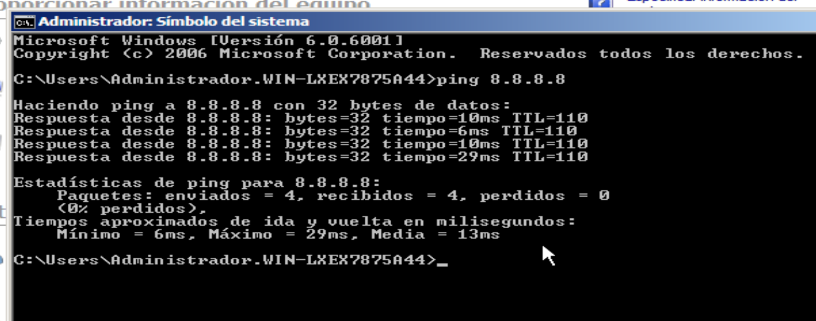

f) Configura una máquina virtual Windows 7 con dos interfaces de red, una en modo puente y otra en modo red interna.

g) Configura la interfaz bridged con estos datos:

• IP: 10.5.X.Z, con X= tu número de clase.

• NM: 255.255.0.0

• GW: 10.5.0.1

• DNS: Utiliza los mismos que en tu PC principal o 80.58.0.33.

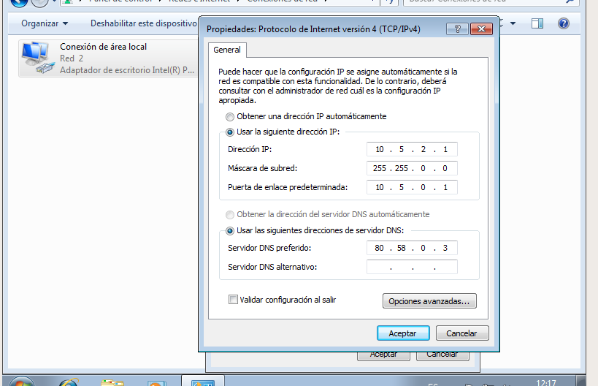

h) Configura la interfaz red interna con estos datos:

• IP: 192.168.1.2

• NM: 255.255.255.240

• GW: 192.168.1.1

• DNS: Utiliza los mismos que en tu PC principal o 80.58.0.33.

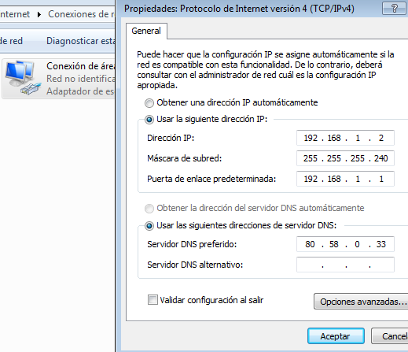

Una vez llegado a este punto es muy importante comprobar que no existen errores para poder continuar con la práctica. Por ello se pide que se realicen las siguientes comprobaciones (puntos de la i a la l) sobre la máquina Windows 7. No continúes con la práctica hasta que las pruebas salgan correctamente.

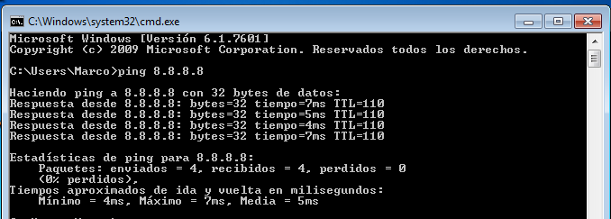

i) Mediante Virtual Box, desconecta (virtualmente) el cable de la tarjeta en modo puente.

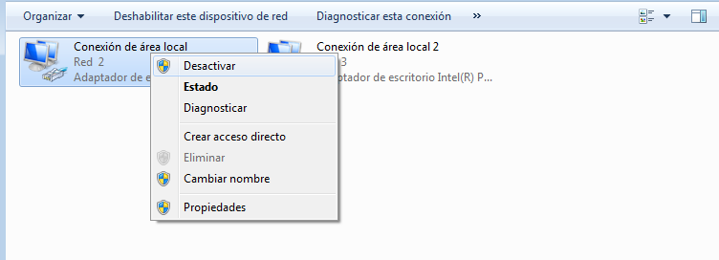

j) Comprueba que la MV Windows 7 tiene acceso a internet a través de la tarjeta red interna.

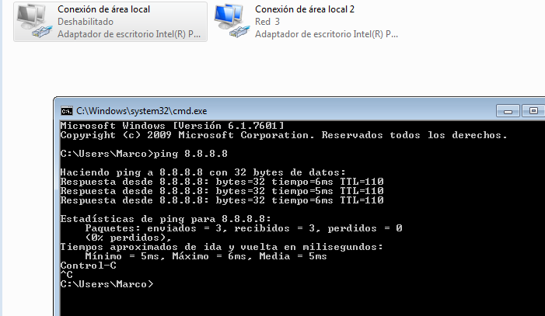

k) Mediante Virtual Box, desconecta (virtualmente) el cable de la tarjeta red interna y conecta el cable de la que está en modo puente.

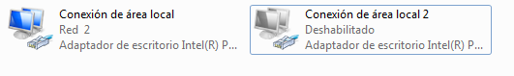

l) Comprueba que la MV Windows 7 tiene acceso a internet a través de la tarjeta bridged.

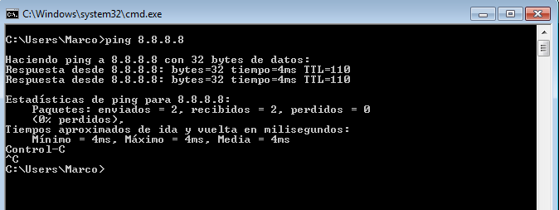

m) Conecta el cable de la interfaz "Red Interna" (virtualmente)

**2. Preparación de rutas**

a) Ejecuta, en orden, los siguientes comandos. Su función es únicamente preparar el ejercicio. Se explicarán más adelante en los siguientes apartados:

route delete 0.0.0.0 MASK 0.0.0.0 10.5.0.1

route delete 0.0.0.0 MASK 0.0.0.0 192.168.1.1

route add 0.0.0.0 MASK 0.0.0.0 10.5.0.1 metric 10

route add 0.0.0.0 MASK 0.0.0.0 192.168.1.1 metric 12

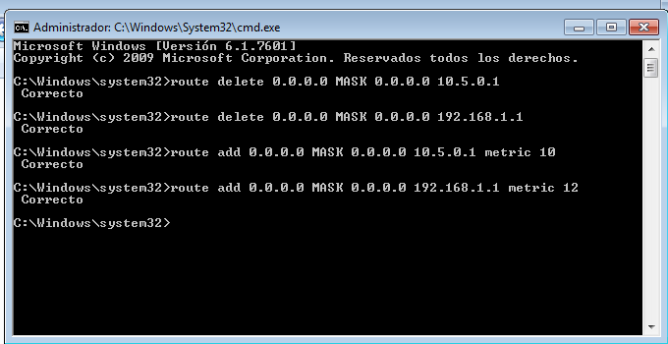

**3. Eliminación de rutas**

a) Comprueba las rutas existentes en su máquina virtual Windows 7 desde un terminal, mediante el comando "route PRINT". Realiza una captura. **(windows le pone 10 de mas en métrica)**

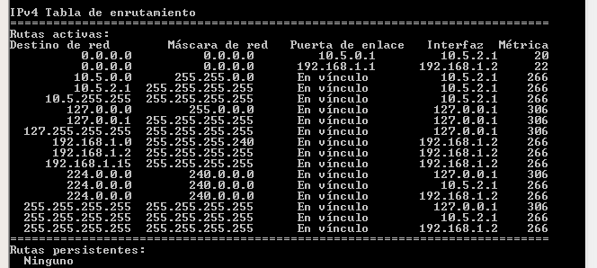

b) Realiza un traceroute al servidor de Internet 80.58.0.33 y comprueba que la comunicación se realiza por la interfaz conectada en modo puente.

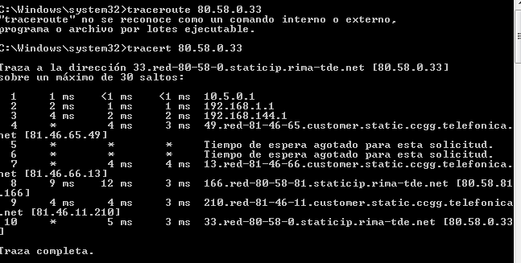

c) Elimina esa ruta para forzar al sistema a que utilice la otra puerta de enlace.

Para borrar la ruta escribe desde un terminal:

route delete 0.0.0.0 MASK 0.0.0.0 10.5.0.1



¿Qué ha ocurrido? ¿Se ha eliminado la ruta general correspondiente a la interfaz puente? Que se ha eliminado

d) Comprueba que se ha eliminado la ruta con "route PRINT".

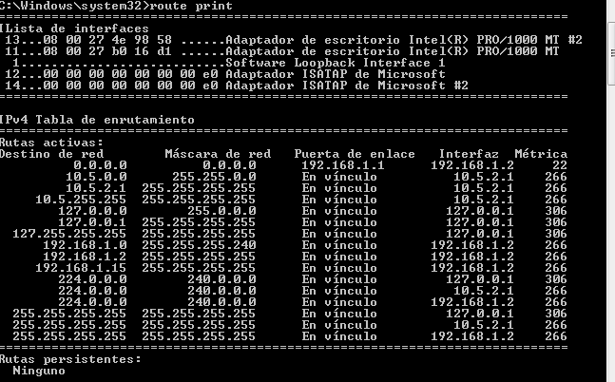

e) Realiza de nuevo traceroute al servidor de Internet 80.58.0.33. ¿Por qué puerta de enlace está saliendo la comunicación ahora?

Por la 192.168.1.1 porque hemos borrado la puente y esta utilizando la interna.

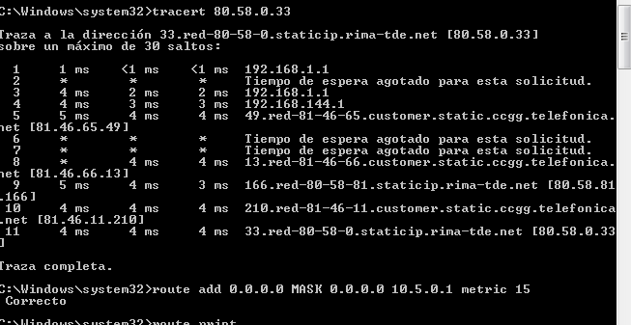

**4. Creación de rutas**

a) Crea de nuevo la ruta que has eliminado mediante:

route add 0.0.0.0 MASK 0.0.0.0 10.5.0.1 metric 15



b) Comprueba que se ha creado la ruta con "route PRINT".

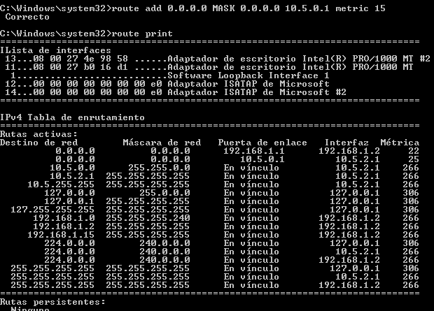

c) Realiza de nuevo un traceroute al servidor de Internet 80.58.0.33. ¿Por qué puerta de enlace está saliendo la comunicación ahora? La misma que anterior

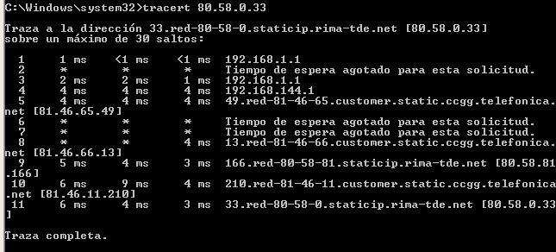

d) ¿Por qué crees que la comunicación sigue saliendo por la puerta de enlace 192.168.1.1?

Salen por la misma porque al server va a hacer de router porque se conecta mediante la interna de windows 7 a la interna del server

**5. Modificación de rutas**

a) Modifica la ruta correspondiente a la puerta de enlace 192.168.1.1 para que tenga una métrica = 20:

route change 0.0.0.0 MASK 0.0.0.0 192.168.1.1 metric 20

b) Comprueba qué ha ocurrido con "route PRINT". Deberías tener un acceso general a Internet con métrica 15 por la puerta de enlace 10.5.0.1 y otro con métrica 20 por

192.168.1.1. Si no es así consulta al profesor.

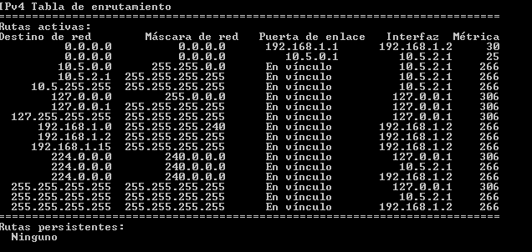

c) Realiza de nuevo traceroute al servidor de Internet 80.58.0.33. ¿Por qué puerta de enlace está saliendo la comunicación ahora? Por la puente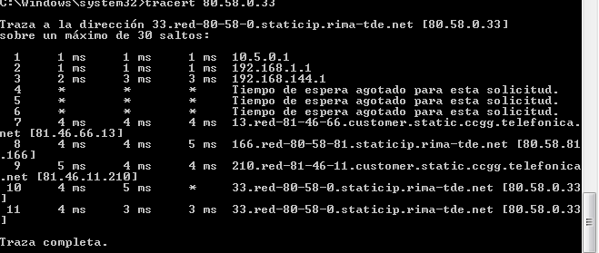

**6. Creación de rutas especiales**

a) Crea una ruta de forma que las comunicaciones del equipo con el servidor 80.58.0.33 se realicen por la puerta de enlace 192.168.1.1 (manteniendo que el resto se realicen por la puerta de enlace 10.5.0.1):

route add 80.58.0.33 MASK 255.255.255.255 192.168.1.1

Comprueba que funciona correctamente mediante la realización de traceroute a 80.58.0.33, a 80.58.0.3 y a 80.58.1.20. ¿Por qué puerta de acceso se accede a cada uno de los servidores?

80.58.0.33: por la 192.168.1.1 ya que en la tabla de rutas está.

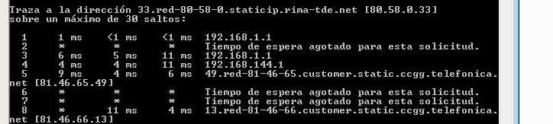

80.58.0.3: por la 10.5.0.1 ya que no está en la tabla de rutas por tanto sale por la de internet.

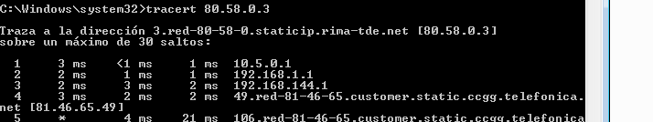

80.58.1.20: ya que no está en la tabla de rutas por tanto sale por la de internet y por la menos prioritaria es decir la que menos métrica tiene.

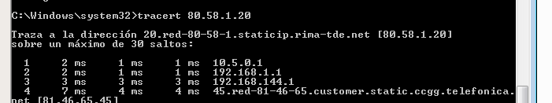

b) Crea una ruta de forma que las comunicaciones del equipo con cualquier equipo de la red 80.58.0.0/24 se realicen por la puerta de enlace 192.168.1.1 (manteniendo que el resto se realicen por la puerta de enlace 10.5.0.1):

route add 80.58.0.0 MASK 255.255.255.0 192.168.1.1

Comprueba que funciona correctamente mediante la realización de traceroute a 80.58.0.33, a 80.58.0.3 y a 80.58.1.20. ¿Por qué puerta de acceso se accede ahora a cada uno de los servidores?

80.58.0.33: por la 192.168.1.1 ya que en la tabla de rutas está.

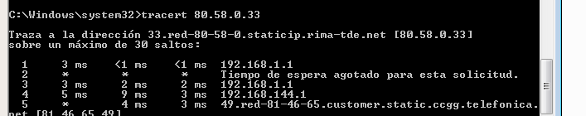

80.58.0.3: por la 10.5.0.1 ya que no está en la tabla de rutas por tanto sale por la de internet.

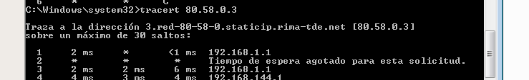

80.58.1.20: ya que no está en la tabla de rutas por tanto sale por la de internet y por la menos prioritaria es decir la que menos métrica tiene.

